**ESCUELA NORMAL DE EDUCACIÓN PREESCOLAR.**

Evaluación para el aprendizaje

Evaluación global

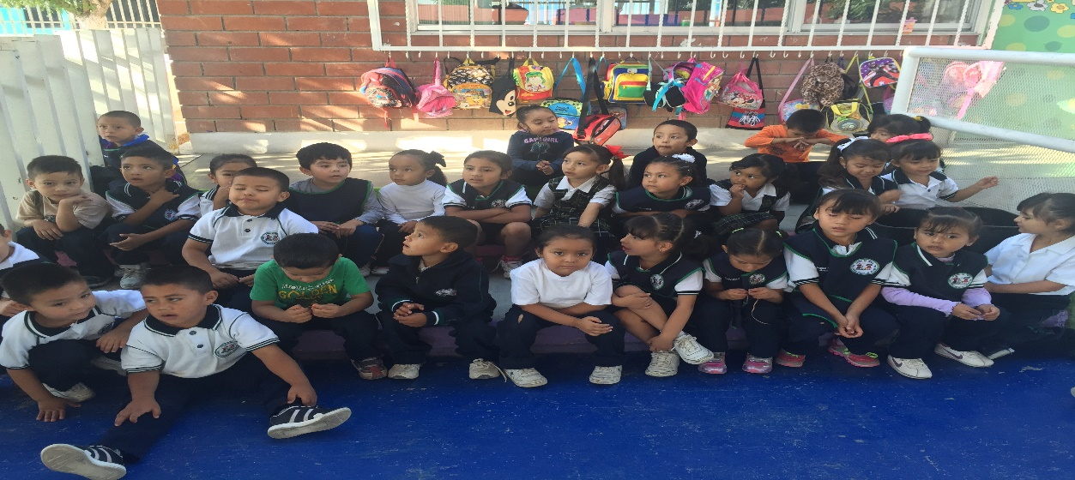

Roxana Janet Sánchez Suarez

Daniela Leticia Ortiz Reséndiz

2 A #14

**INTRODUCCIÓN**

Se realizó una jornada de práctica los días 30 de Abril al 10 de Junio en el jardín de niños Diana Laura Riojas de Colosio, en el aula de segundo año sección A, con un total de 36 alumnos, a cargo de la educadora titular Lidia Irene Rodríguez.

En prácticas anteriores se realizaron expedientes de seis de los alumnos, para poder observar y evaluar los aprendizajes adquiridos y en la última jornada de practica se utilizó una lista de cotejo, para evaluar a los mismos seis alumnos más rigurosamente en cuanto a sus avances.

En el presente escrito se describirá detalladamente el progreso que cada uno de los seis alumnos obtuvo en cuanto a los seis campos formativos, los cuales son lenguaje y comunicación, exploración y conocimiento del mundo, pensamiento matemático, desarrollo físico y salud, expresión y apreciación artísticas y finalmente desarrollo personal y social, así como el resultado de las evaluaciones de la primera y segunda practica en el jardín de niños antes mencionado.

**Analí Yamilet Martínez 4 años**

Lenguaje y comunicación.

En el aspecto de lenguaje oral se observó que no tenía la mayoría de las competencias, ya que es una niña muy reservada con sus compañeros, pero gracias a las dinámicas se observó un avance muy notable en éste aspecto, cada vez convivía e interactuaba mejor con sus compañeros, además de participar en exposiciones del tema de ‘’La prehistoria.’’ en cambio en el aspecto de lenguaje escrito desde la primera practica me pude percatar que contaba con la mayoría de las competencias, puede copiar textos, y escribir algunas palabras de dos silabas con solo observar la imagen del objeto, además de poder escribir sus dos nombres sin necesitar de alguna ayuda.

Pensamiento matemático

No se observó un logro de los aprendizajes en la primera práctica, sin embargo contaba con el cumplimiento de tareas que favorecían los aprendizajes de éste campo formativo, en las cuales me pude percatar que si las realizaba la alumna, en cambio en la segunda jornada se observó la falta de atención e interés en los temas, además de necesitar apoyo para lograr el propósito de la mayoría de las actividades.

Exploración y conocimiento del mundo.

Me pude percatar que en cuanto a las explicaciones de temas relacionadas con éste campo no ponía mucha atención, en cuanto a realizar trabajos lo hacía correctamente debido a que se apoyaba de los trabajos de sus compañeros, sin embargo no podía lograr el objetivo de las actividades ella sola.

En cambio en la segunda práctica observe un progreso muy notable ya que mostraba mucho interés a las actividades relacionadas a este campo, además de participar en exposiciones y se mantenía atenta en las exposiciones de sus compañeros que explicaban el tema.

Para que se adquirieran los aprendizajes esperados y llegara al propósito de cada una de las actividades aplicadas, se hizo uso de material llamativo, pero sobretodo manipulable.

Desarrollo físico y salud.

Ya que no se aplicaron actividades que favorecieran este campo en la primera jornada de observación solamente se evaluó el campo por medio del circuito de acción motriz, en el cual tuvo un desempeño favorable, incluso al momento de dar la explicación de cada una de las estaciones del circuito se mostraba interesada y entusiasmada.

Logró cada una de las actividades aplicadas, las cuales consistían en saltar, lanzar, reptar, entre otras cosas, se logró el propósito sin ninguna dificultad.

Desarrollo personal y social.

Como se mencionó anteriormente en la primera jornada de práctica mostraba algunas dificultades para convivir con sus compañeros, no existía la suficiente confianza para desenvolverse en el aula.

En cambio en la segunda jornada se observó un grande cambio, no mostraba timidez al momento de compartir ideas e información con sus compañeros, además de interactuar con ellos en el receso.

Expresión y apreciación artísticas.

En cuento a este campo no se observó ninguna dificultad en ninguna de las dos jornadas de práctica, se mostraba interesada en cada una de las actividades, además de mostrarse atenta a las indicaciones, incluso en algunas de las actividades se relacionaban el campo de exploración y conocimiento del mundo con el de expresión y apreciación artísticas, y en éstas se notaba un desenvolvimiento y mejor adquisición de los aprendizajes esperados, ya que le parecía de interés el trabajar con distintos materiales, además de realizar actividades innovadoras para ella.



**Escuela Normal de Educación Preescolar.**

|  |  |  |  |  |  |
| --- | --- | --- | --- | --- | --- |
| **COMPO Y ASPECTO** | **COMPETENCIA** | **Aprendizaje esperado.** |  |  |  |
| Lenguaje y comunicación  (lenguaje oral) | Obtiene y comparte información mediante diversas formas de expresión oral | * Expone información sobre un tópico, organizando cada vez mejor sus ideas utilizando apoyos gráficos u objetos de su entorno. | RA | ED | NA |
| Pensamiento matemático (número) | Reúne información sobre criterios acordados, representa gráficamente dicha planeación y la interpreta | Agrupa objetos según sus atributos cualitativos y cuantitativos. | RA | ED | NA |
| Exploración y conocimiento del mundo  (cultura y vida social) | Distingue algunas expresiones de cultura propia y de otras y muestra respeto hacia la diversidad | Identifica semejanzas y diferencias entre su cultura familiar y la de sus compañeros (roles familiares, formas de vida, expresiones lingüísticas, festejos, conmemoraciones). | RA | ED | NA |
| Desarrollo físico y salud  (coordinación, fuerza y equilibrio) | Mantiene el control de movimientos que implican fuerza, velocidad y flexibilidad en juegos y actividades de ejercicio físico. | Participa en juegos que lo hacen identificar y mover distintas partes de su cuerpo. | RA | ED | NA |
| Desarrollo personal y social  (Relaciones interpersonales) | Establece relaciones positivas con otros, basadas en el entendimiento, la aceptación y la empatía | Muestra disposición a interactuar con niños y niñas con distintas características e intereses, al realizar actividades diversas. Apoya y da sugerencias a otros. | RA | ED | NA |
| Expresión y apreciación artísticas  (expresión y apreciación visual) | Expresa ideas, sentimientos y fantasías mediante la creación de representaciones visuales, usando técnicas y materiales variados | Experimenta con materiales, herramientas y técnicas de la expresión plástica, como acuarela, pintura dactilar, acrílico, collage, crayones de cera. | RA | ED | NA |

RA: Requiere apoyo. No logra la mayoría de las actividades, aún con ayuda.

ED: En desarrollo. Logra con ayuda la mayoría de las actividades realizadas.

NA: Nivel esperado, logro por sí mismo todas o la mayoría de las actividades.

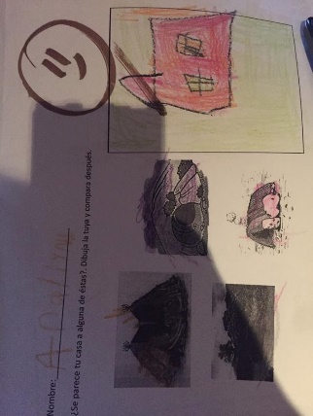

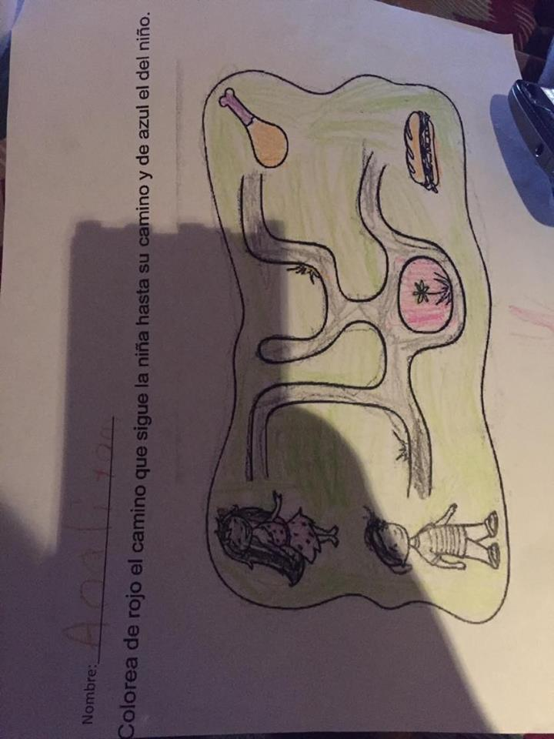

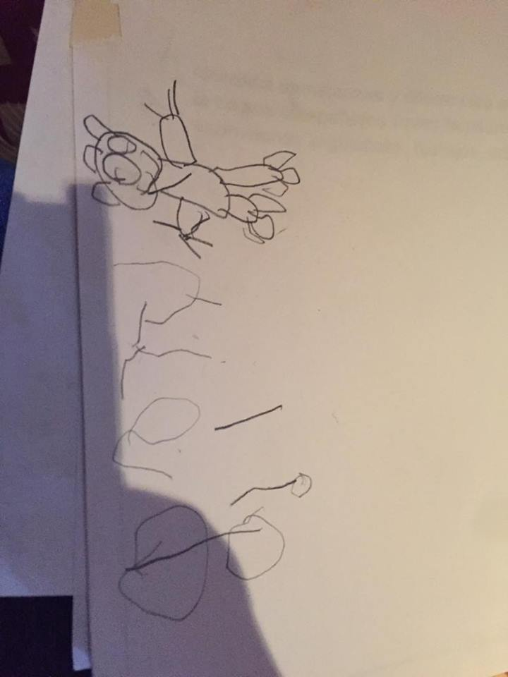

**Yadiel de Jesús 4 años**

Se evaluaron los aprendizajes adquiridos, de los seis campos formativos en las dos jornadas de práctica, la primera se evaluó por medio del expediente, y en la segunda por medio de una lista de cotejo y expedientes.

Lenguaje y comunicación

En cuanto al aspecto de lenguaje escrito se encuentra un poco más avanzado que los demás alumnos del grupo, puede copiar palabras de tres a 4 silabas, además de escribir su nombre completo, grado y sección sin ninguna ayuda, puede escribir algunas palabras cortas solo con mencionarlas una vez, incluso sin observar la imagen o el nombre de la imagen antes.

En el aspecto de lenguaje oral se observó una gran mejora, ya que en la primera practica no se desenvolvía al momento de exponer o explicar alguna información, en cambio en la segunda jornada me pude percatar que ya no es tan tímido al momento de pasar al frente del aula, incluso muestra entusiasmo al momento de explicar.

Pensamiento matemático.

En la primera jornada de práctica se observó que adquirió la mayoría de los aprendizajes esperados, ya que lograba cada una de las actividades sin ninguna ayuda, además de que analizaba cada una de las respuestas, aunque en algunos días se mostraba un poco distraído, y por lo tanto lo lograba el propósito de algunas de las actividades.

En la segunda jornada le entusiasmo un poco más el tema y los materiales, por lo tanto le llamaba más la atención realizar las actividades, aunque en algunas lo realizaba rápidamente solo para terminar antes que sus compañeros.

La problemática de la distracción en clase en algunos días persistía, por lo tanto se investigó con la educadora, quien me menciono que sus padres se estaban separando, lo cual lo mantiene distraído algunos días.

Exploración y conocimiento del mundo.

En éste campo se observó inicialmente interés por las actividades y exposiciones, incluso al realizar cuestionamientos sobre la información dada era uno de los pocos que contestaba correctamente cada uno de ellos, sin embargo en las actividades de la primera jornada mostraba muy poco entusiasmo al realizarlas.

Para observar si su desempeño en las actividades mejoraba se utilizó material manipulable e innovador, lo que ayudó a lograr los aprendizajes esperados del campo, además de realizar con entusiasmo cada una de las actividades y mantener una participación activa.

Desarrollo físico y salud

Igualmente que todos los demás alumnos éste campo formativo solamente se evaluó por medio del circuito de acción motriz, presentó algunas dificultades al momento de pasar por el puente de aros, ya que le costaba gatear y levantar un poco las rodillas cada vez que pasaba por un aro, no presento otra dificultad.

Desarrollo personal y social

En cuanto a la convivencia con sus compañeros era un poco tímido en la primera jornada al momento de exponer información, pero se observó una mejora en la segunda jornada.

Es uno de los pocos alumnos que sigue reglas en las actividades.

Expresión y apreciación artísticas.

Presentó algunas dificultades al momento de utilizar distintos materiales a los que utiliza cotidianamente, ya que por ejemplo al utilizar pintura no realizaba el trabajo por miedo a ensuciarse.

En la segunda jornada me pude percatar que ya estaba un poco más familiarizado con el tipo de material, por lo tanto realizaba cada una de las actividades con entusiasmo, además de lograr el objetivo de cada una de ellas.



**Escuela Normal de Educación Preescolar.**

|  |  |  |  |  |  |
| --- | --- | --- | --- | --- | --- |
| **COMPO Y ASPECTO** | **COMPETENCIA** | **Aprendizaje esperado.** |  |  |  |
| Lenguaje y comunicación  (lenguaje oral) | Obtiene y comparte información mediante diversas formas de expresión oral | * Expone información sobre un tópico, organizando cada vez mejor sus ideas utilizando apoyos gráficos u objetos de su entorno. | RA | ED | NA |
| Pensamiento matemático (número) | Reúne información sobre criterios acordados, representa gráficamente dicha planeación y la interpreta | Agrupa objetos según sus atributos cualitativos y cuantitativos. | RA | ED | NA |
| Exploración y conocimiento del mundo  (cultura y vida social) | Distingue algunas expresiones de cultura propia y de otras y muestra respeto hacia la diversidad | Identifica semejanzas y diferencias entre su cultura familiar y la de sus compañeros (roles familiares, formas de vida, expresiones lingüísticas, festejos, conmemoraciones). | RA | ED | NA |
| Desarrollo físico y salud  (coordinación, fuerza y equilibrio) | Mantiene el control de movimientos que implican fuerza, velocidad y flexibilidad en juegos y actividades de ejercicio físico. | Participa en juegos que lo hacen identificar y mover distintas partes de su cuerpo. | RA | ED | NA |
| Desarrollo personal y social  (Relaciones interpersonales) | Establece relaciones positivas con otros, basadas en el entendimiento, la aceptación y la empatía | Muestra disposición a interactuar con niños y niñas con distintas características e intereses, al realizar actividades diversas. Apoya y da sugerencias a otros. | RA | ED | NA |
| Expresión y apreciación artísticas  (expresión y apreciación visual) | Expresa ideas, sentimientos y fantasías mediante la creación de representaciones visuales, usando técnicas y materiales variados | Experimenta con materiales, herramientas y técnicas de la expresión plástica, como acuarela, pintura dactilar, acrílico, collage, crayones de cera. | RA | ED | NA |

RA: Requiere apoyo. No logra la mayoría de las actividades, aún con ayuda.

ED: En desarrollo. Logra con ayuda la mayoría de las actividades realizadas.

NA: Nivel esperado, logro por sí mismo todas o la mayoría de las actividades.

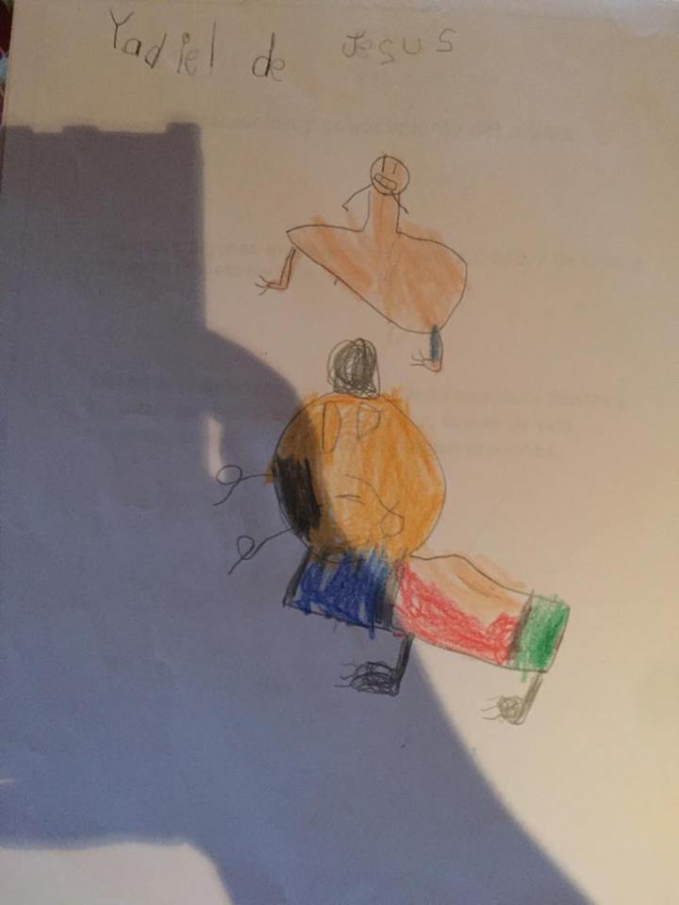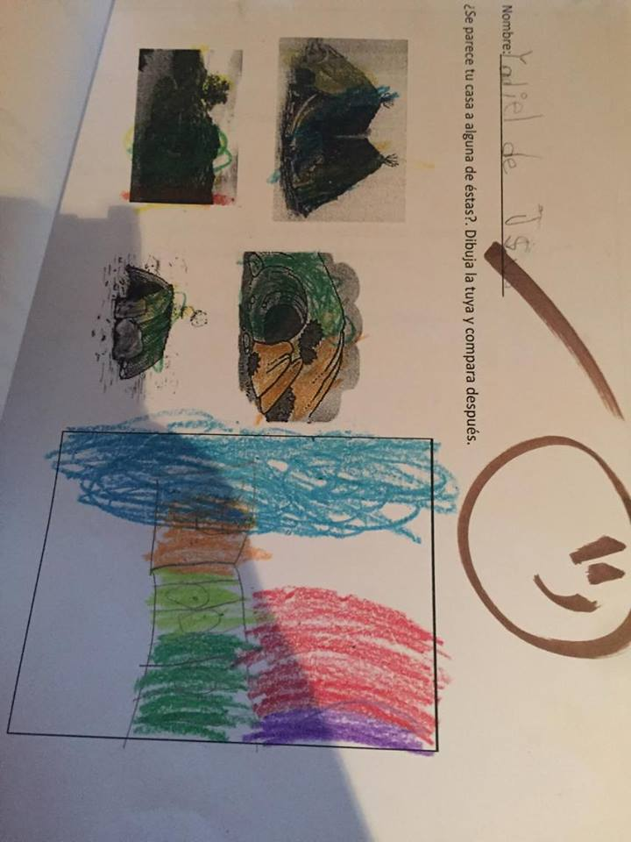

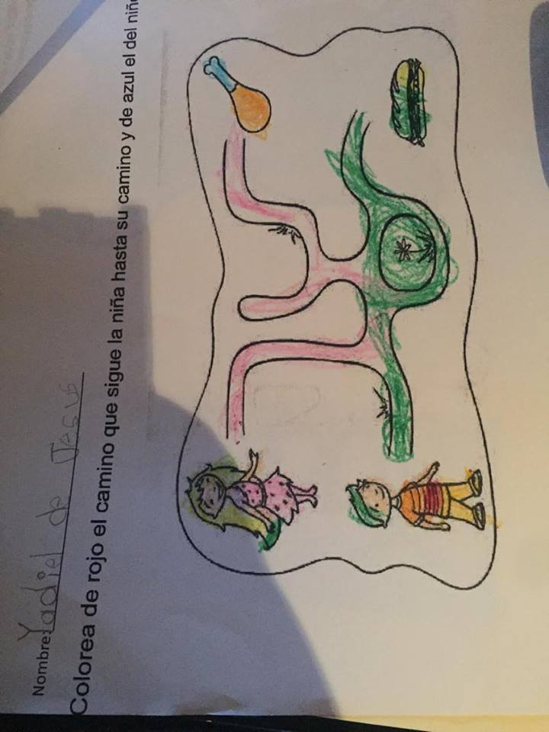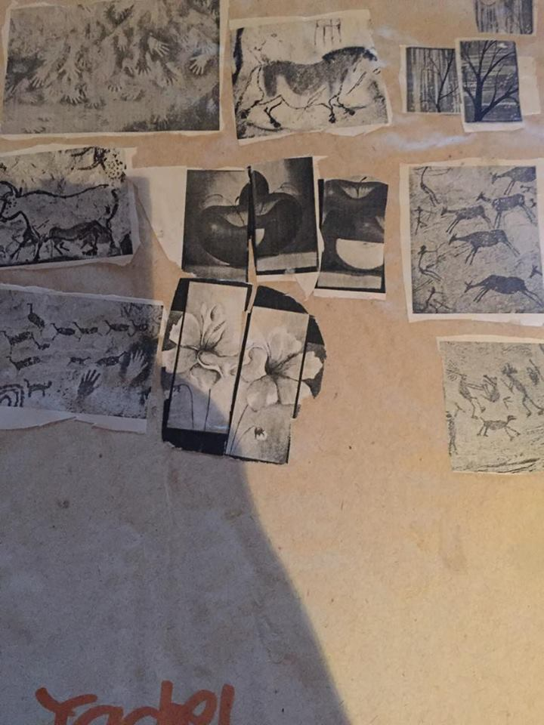

**Joseline Pérez 4 años**

Se evaluaron los aprendizajes adquiridos, de los seis campos formativos en las dos jornadas de práctica, la primera se evaluó por medio del expediente, y en la segunda por medio de una lista de cotejo y expedientes.

Lenguaje y comunicación

En cuanto a lenguaje oral, aunque no leía podía interpretar los cuentos tan solo con observar las imágenes, en cuanto a exposiciones no le gustaba participar en ningún tipo de actividad que involucrara pasar al frente del salón o explicar algo al grupo en general.

En cuanto a lenguaje escrito inicialmente necesitaba apoyo para escribir su nombre o algunas palabras, pero en la segunda jornada se observó una gran mejora, escribe sola su nombre, incluso algunas palabras cortas.

Pensamiento matemático

En la primera jornada se mostró entusiasmada en cada una de las actividades, las realizaba correctamente y lograba cada uno de los aprendizajes esperados con las actividades.

En cambio en la segunda práctica mostraba un constante desinterés por las actividades, o algunas las realizaba incorrectamente solamente por terminar antes que sus compañeros.

Un gran cambio fue que inicialmente contaba hasta el 25 correctamente, pero al regresar solamente lograba contar hasta el 10.

Exploración y conocimiento del mundo

En éste campo también se notó un cambio no favorable, ya que al inicio se interesaba por cada una de las actividades, incluso se esforzaba por resolver todas las problemáticas que se le presentaban.

En cambio en esta jornada me pude percatar de que tenía un constante desinterés por las actividades.

Desarrollo físico y salud

Se evaluó por medio del circuito de acción motriz, en el cual no presentó ninguna dificultad, incluso en las estaciones que eran competencia la mayoría ella las ganaba.

Además mostraba un gran interés por poder manipular el material.

Desarrollo personal y social

Se mostró un poco menos tímida en las actividades de trabajo en equipos, mantenía una participación activa, además de realizar comentarios sobre las actividades frente a sus compañeros.

Expresión y apreciación artísticas

En este campo formativo es en el que se notaba un poco menos tímida, ya que le interesaban las actividades por el material que se utilizaban en cada una de ellas.

Además de que lograba el propósito y los aprendizajes esperados de cada una de las actividades.



**Escuela Normal de Educación Preescolar.**

|  |  |  |  |  |  |
| --- | --- | --- | --- | --- | --- |
| **COMPO Y ASPECTO** | **COMPETENCIA** | **Aprendizaje esperado.** |  | **.** |  |
| Lenguaje y comunicación  (lenguaje oral) | Obtiene y comparte información mediante diversas formas de expresión oral | * Expone información sobre un tópico, organizando cada vez mejor sus ideas utilizando apoyos gráficos u objetos de su entorno. | RA | ED | NA |
| Pensamiento matemático (número) | Reúne información sobre criterios acordados, representa gráficamente dicha planeación y la interpreta | Agrupa objetos según sus atributos cualitativos y cuantitativos. | RA | ED | NA |
| Exploración y conocimiento del mundo  (cultura y vida social) | Distingue algunas expresiones de cultura propia y de otras y muestra respeto hacia la diversidad | Identifica semejanzas y diferencias entre su cultura familiar y la de sus compañeros (roles familiares, formas de vida, expresiones lingüísticas, festejos, conmemoraciones). | RA | ED | NA |
| Desarrollo físico y salud  (coordinación, fuerza y equilibrio) | Mantiene el control de movimientos que implican fuerza, velocidad y flexibilidad en juegos y actividades de ejercicio físico. | Participa en juegos que lo hacen identificar y mover distintas partes de su cuerpo. | RA | ED | NA |
| Desarrollo personal y social  (Relaciones interpersonales) | Establece relaciones positivas con otros, basadas en el entendimiento, la aceptación y la empatía | Muestra disposición a interactuar con niños y niñas con distintas características e intereses, al realizar actividades diversas. Apoya y da sugerencias a otros. | RA | ED | NA |
| Expresión y apreciación artísticas  (expresión y apreciación visual) | Expresa ideas, sentimientos y fantasías mediante la creación de representaciones visuales, usando técnicas y materiales variados | Experimenta con materiales, herramientas y técnicas de la expresión plástica, como acuarela, pintura dactilar, acrílico, collage, crayones de cera. | RA | ED | NA |

RA: Requiere apoyo. No logra la mayoría de las actividades, aún con ayuda.

ED: En desarrollo. Logra con ayuda la mayoría de las actividades realizadas.

NA: Nivel esperado, logro por sí mismo todas o la mayoría de las actividades.

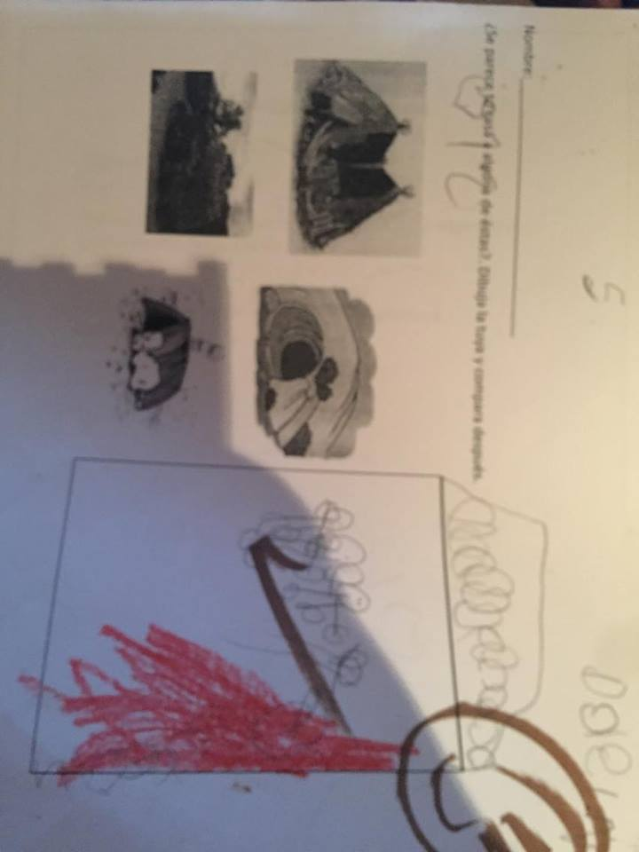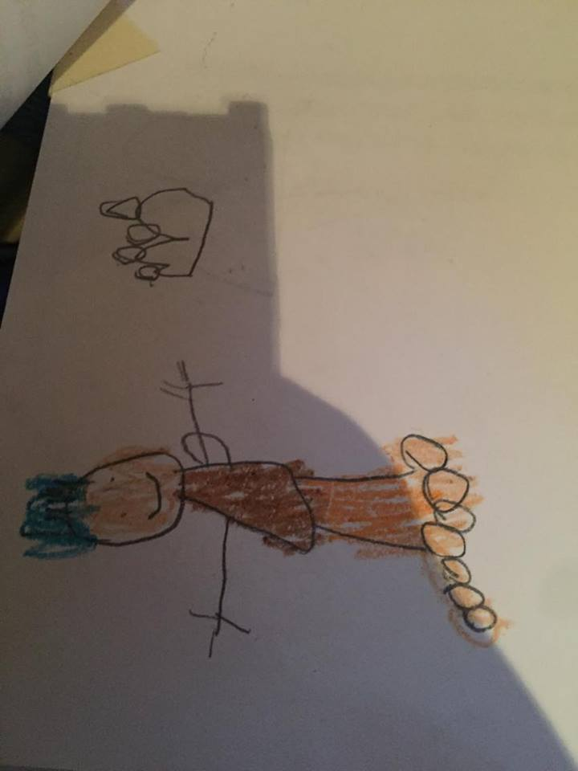

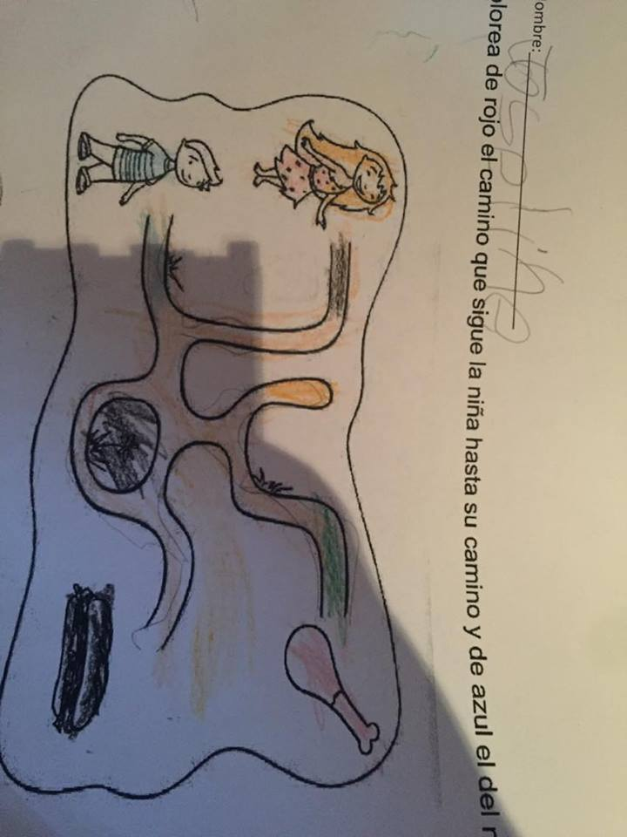

**Yoicy Geraldin 5 años**

Se evaluaron los aprendizajes adquiridos, de los seis campos formativos en las dos jornadas de práctica, la primera se evaluó por medio del expediente, y en la segunda por medio de una lista de cotejo y expedientes.

Lenguaje y comunicación

En éste campo formativo se encuentra en ventaja a los demás niños, ya que sus padres le ponen actividades en su casa, por lo tanto es una de las niñas que logra más fácilmente los aprendizajes esperados.

Copia fácilmente palabras largas, no confunde las letras y las escribe correctamente, además puede escribir su nombre completo sin ningún tipo de ayuda.

En el aspecto de lenguaje oral tiene un buen desenvolvimiento, al momento de pasar a exponer conoce y esta consiente de la información que les está proporcionando a sus compañeros además responde correctamente a los cuestionamientos que se le plantean.

Pensamiento matemático

En la primera jornada de práctica se mostraba distraída y desinteresada en la mayoría de las actividades, por lo tanto no lograba el propósito de las actividades, pero se observó una mejora en cuanto al interés de las actividades, las realizaba correctamente sin ayuda, además de adquirir los aprendizajes esperados.

Exploración y conocimiento del mundo

Desde la primera jornada de práctica se mostraba interesada en las actividades relacionadas con este campo, además de responder correctamente a los cuestionamientos que se le planteaban.

Me pude percatar que adquirió los aprendizajes esperados, ya que días después se realizó la asamblea de la semana y respondía a cada uno de los cuestionamientos correctamente,

Desarrollo físico y salud

Como a todos los alumnos se evaluó por medio del circuito de acción motriz, ya que es una de las pocas alumnas que tiene los 5 años cumplidos se le facilitaron un poco más las actividades.

Ya que lo realizaba más rápido que los demás en algunas ocasiones se aburría un poco y lo realizaba de nuevo.

Desarrollo personal y social

Tiene una participación activa en el aula la mayoría de los días, le gusta participar al frente del aula y explicar su información a sus compañeros, además de que sigue reglas de las actividades o juegos.

Se relaciona con todos sus compañeros en el aula, incluso con alumnos de otros grados.

Expresión y apreciación artística

En especial le agradaban las actividades relacionadas con este campo, por los materiales que se utilizaban.

Por lo tanto realizaba cada una de las actividades, además de lograr el propósito, trabajaba muy bien en equipo pero le agradaba más trabajar ella sola.

**Escuela Normal de Educación Preescolar.**

|  |  |  |  |  |  |
| --- | --- | --- | --- | --- | --- |
| **COMPO Y ASPECTO** | **COMPETENCIA** | **Aprendizaje esperado.** |  |  |  |
| Lenguaje y comunicación  (lenguaje oral) | Obtiene y comparte información mediante diversas formas de expresión oral | * Expone información sobre un tópico, organizando cada vez mejor sus ideas utilizando apoyos gráficos u objetos de su entorno. | RA | ED | NA |
| Pensamiento matemático (número) | Reúne información sobre criterios acordados, representa gráficamente dicha planeación y la interpreta | Agrupa objetos según sus atributos cualitativos y cuantitativos. | RA | ED | NA |
| Exploración y conocimiento del mundo  (cultura y vida social) | Distingue algunas expresiones de cultura propia y de otras y muestra respeto hacia la diversidad | Identifica semejanzas y diferencias entre su cultura familiar y la de sus compañeros (roles familiares, formas de vida, expresiones lingüísticas, festejos, conmemoraciones). | RA | ED | NA |
| Desarrollo físico y salud  (coordinación, fuerza y equilibrio) | Mantiene el control de movimientos que implican fuerza, velocidad y flexibilidad en juegos y actividades de ejercicio físico. | Participa en juegos que lo hacen identificar y mover distintas partes de su cuerpo. | RA | ED | NA |
| Desarrollo personal y social  (Relaciones interpersonales) | Establece relaciones positivas con otros, basadas en el entendimiento, la aceptación y la empatía | Muestra disposición a interactuar con niños y niñas con distintas características e intereses, al realizar actividades diversas. Apoya y da sugerencias a otros. | RA | ED | NA |
| Expresión y apreciación artísticas  (expresión y apreciación visual) | Expresa ideas, sentimientos y fantasías mediante la creación de representaciones visuales, usando técnicas y materiales variados | Experimenta con materiales, herramientas y técnicas de la expresión plástica, como acuarela, pintura dactilar, acrílico, collage, crayones de cera. | RA | ED | NA |
|  |  |  |  |  |  |

RA: Requiere apoyo. No logra la mayoría de las actividades, aún con ayuda.

ED: En desarrollo. Logra con ayuda la mayoría de las actividades realizadas.

NA: Nivel esperado, logro por sí mismo todas o la mayoría de las actividades.

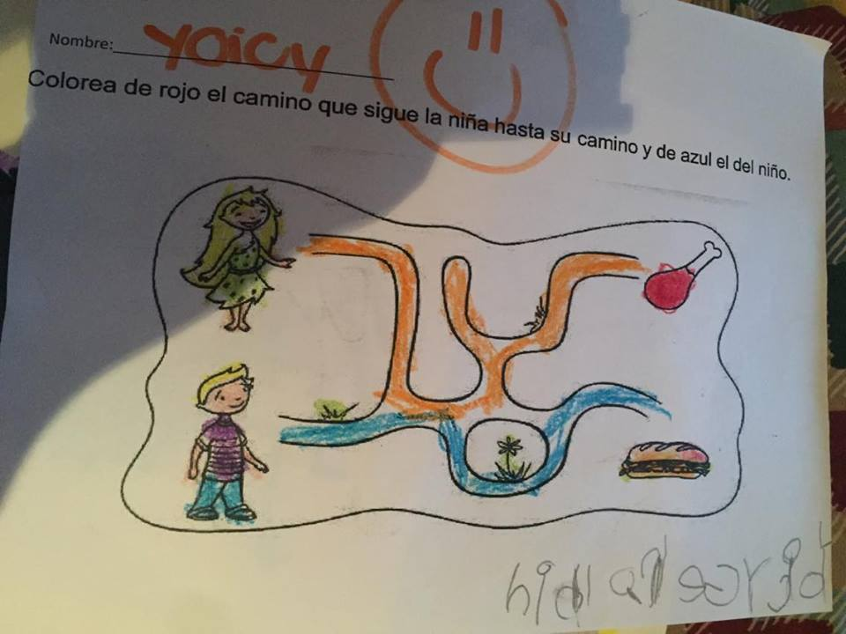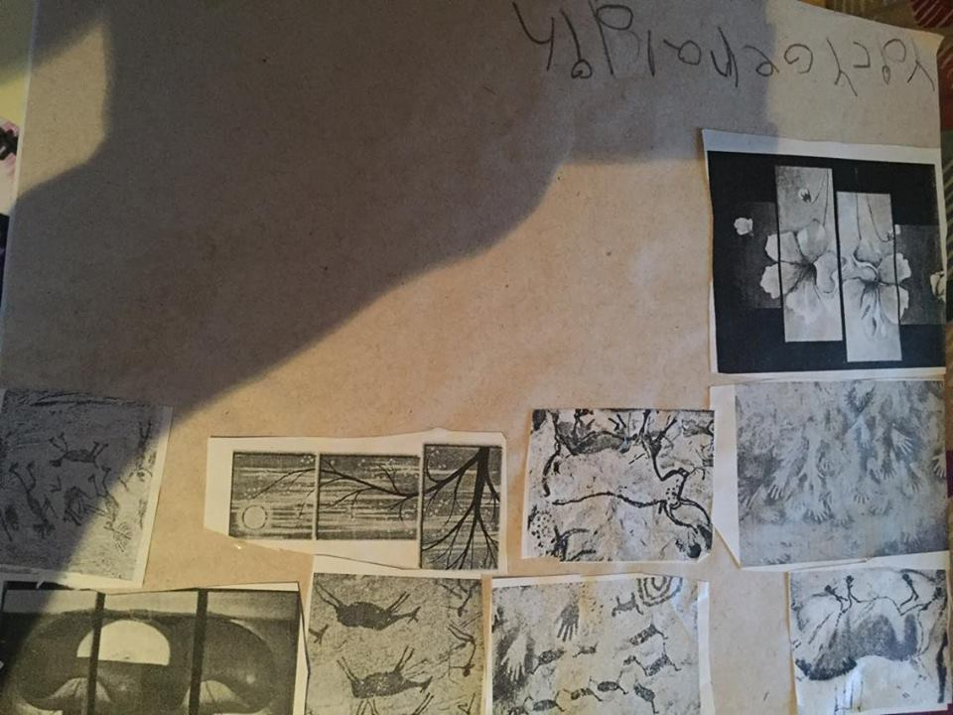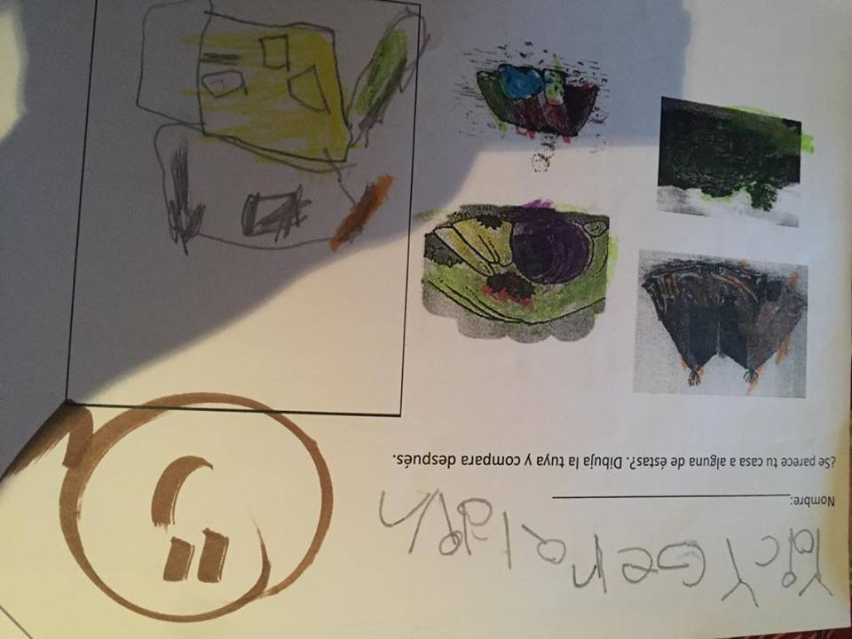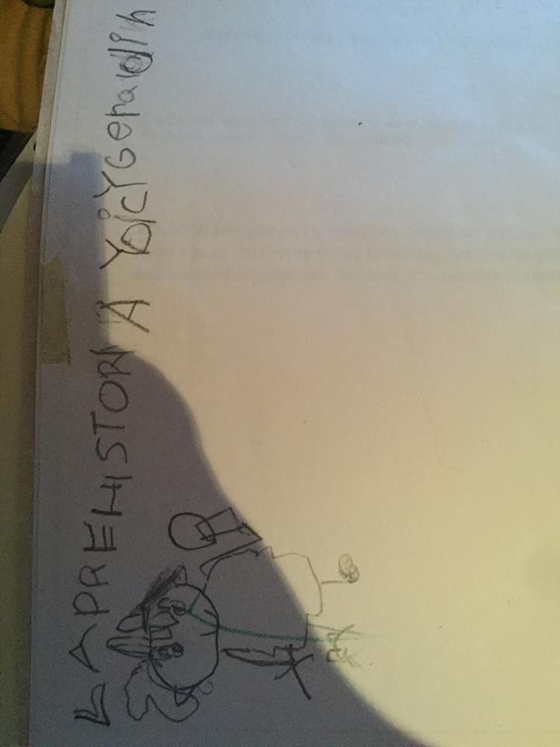

**Kely Rubí García 5 años**

Se evaluaron los aprendizajes adquiridos, de los seis campos formativos en las dos jornadas de práctica, la primera se evaluó por medio del expediente, y en la segunda por medio de una lista de cotejo y expedientes.

Lenguaje y comunicación

En cuanto a lenguaje escrito le cuesta un poco el escribir palabras sin copiarlas, en algunas ocasiones lo logra pero escribe algunas letras al revés, sabe escribir su nombre sin ninguna ayuda, incluso algunas veces escribía el grado y sección de su salón.

En cambio, en lenguaje oral no muestra timidez, le agrada participar y proporcionar información a sus compañeros, aunque en algunas ocasiones al exponer se le olvida la información.

Puede interpretar cuentos observando las imágenes.

Pensamiento matemático

No se observó mejora al comparar la primera y segunda jornada de práctica, se mostraba distraída en cada una de las actividades, por lo tanto no se lograron los aprendizajes esperados en su totalidad.

Solamente se mostraba interesada al momento de escuchar la explicación del tema.

Exploración y conocimiento del mundo

En este campo formativo si se observó una gran mejora ya que se involucraba un poco más porque le interesaba el material, ya que era manipulable e innovador para ellos.

Realizó cada una de las actividades correctamente, aunque en algunas necesitaba de ayuda de la educadora practicante.

Se cumplió con el propósito de cada una de las actividades, y adquirió todos los aprendizajes esperados.

Desarrollo físico y salud

Se evaluó por medio del circuito de acción motriz, se le dificultaron algunas de las actividades como la de la cadena que consistía en pasarse el aro sin soltar la mano de sus compañeros, no seguía las reglas del juego.

Sin embargo se mostraba entusiasmada incluso antes de la explicación del circuito de acción motriz.

Desarrollo personal y social

Se desenvuelve muy bien con sus compañeros, pero en algunas ocasiones tiene problemas con ellos en los trabajos en equipos, ya que no sigue reglas.

Le gusta participar cuando las actividades le agradan y le llaman la atención.

Expresión y apreciación artística

Me pude percatar que le agradaban las actividades que eran un poco más innovadoras, realizaba todos los trabajos correctamente y cumplía los objetivos de cada uno de ellos, aunque algunas veces necesitaba de ayuda.

En ocasiones se distraía un poco con el material ya que la educadora titular no los utilizaba cotidianamente.



**Escuela Normal de Educación Preescolar.**

|  |  |  |  |  |  |
| --- | --- | --- | --- | --- | --- |
| **COMPO Y ASPECTO** | **COMPETENCIA** | **Aprendizaje esperado.** |  |  |  |
| Lenguaje y comunicación  (lenguaje oral) | Obtiene y comparte información mediante diversas formas de expresión oral | * Expone información sobre un tópico, organizando cada vez mejor sus ideas utilizando apoyos gráficos u objetos de su entorno. | RA | ED | NA |
| Pensamiento matemático (número) | Reúne información sobre criterios acordados, representa gráficamente dicha planeación y la interpreta | Agrupa objetos según sus atributos cualitativos y cuantitativos. | RA | ED | NA |
| Exploración y conocimiento del mundo  (cultura y vida social) | Distingue algunas expresiones de cultura propia y de otras y muestra respeto hacia la diversidad | Identifica semejanzas y diferencias entre su cultura familiar y la de sus compañeros (roles familiares, formas de vida, expresiones lingüísticas, festejos, conmemoraciones). | RA | ED | NA |
| Desarrollo físico y salud  (coordinación, fuerza y equilibrio) | Mantiene el control de movimientos que implican fuerza, velocidad y flexibilidad en juegos y actividades de ejercicio físico. | Participa en juegos que lo hacen identificar y mover distintas partes de su cuerpo. | RA | ED | NA |
| Desarrollo personal y social  (Relaciones interpersonales) | Establece relaciones positivas con otros, basadas en el entendimiento, la aceptación y la empatía | Muestra disposición a interactuar con niños y niñas con distintas características e intereses, al realizar actividades diversas. Apoya y da sugerencias a otros. | RA | ED | NA |
| Expresión y apreciación artísticas  (expresión y apreciación visual) | Expresa ideas, sentimientos y fantasías mediante la creación de representaciones visuales, usando técnicas y materiales variados | Experimenta con materiales, herramientas y técnicas de la expresión plástica, como acuarela, pintura dactilar, acrílico, collage, crayones de cera. | RA | ED | NA |

RA: Requiere apoyo. No logra la mayoría de las actividades, aún con ayuda.

ED: En desarrollo. Logra con ayuda la mayoría de las actividades realizadas.

NA: Nivel esperado, logro por sí mismo todas o la mayoría de las actividades.

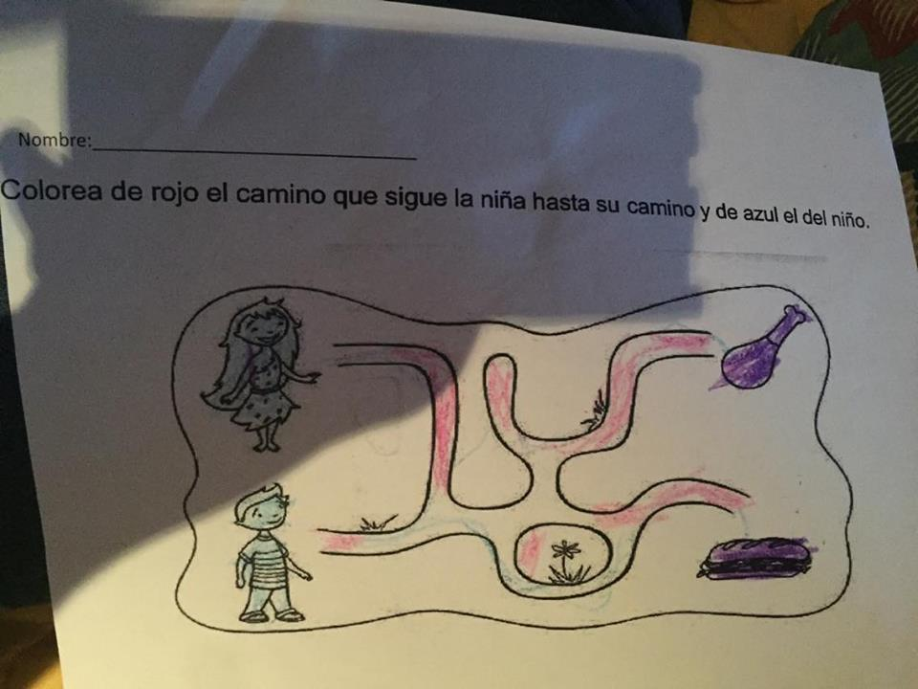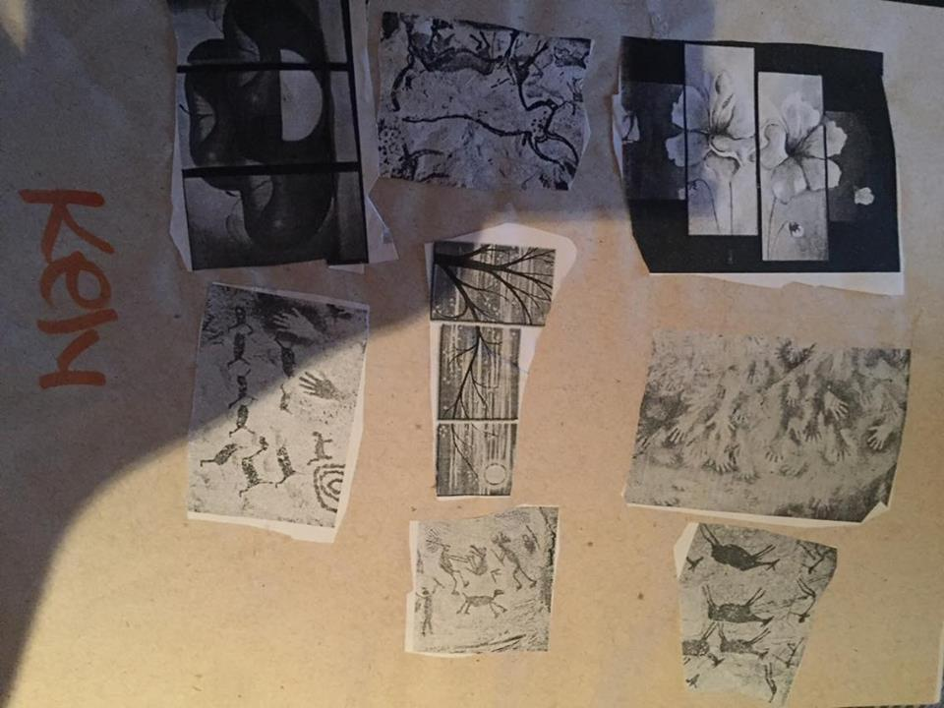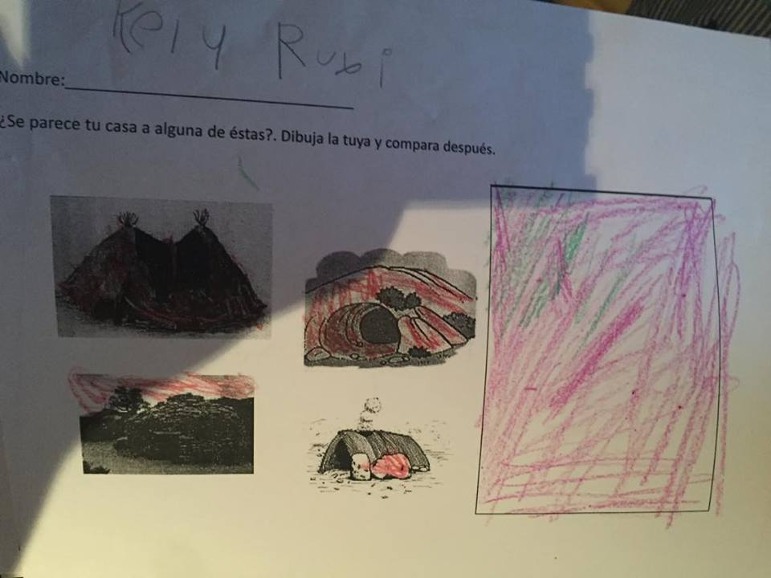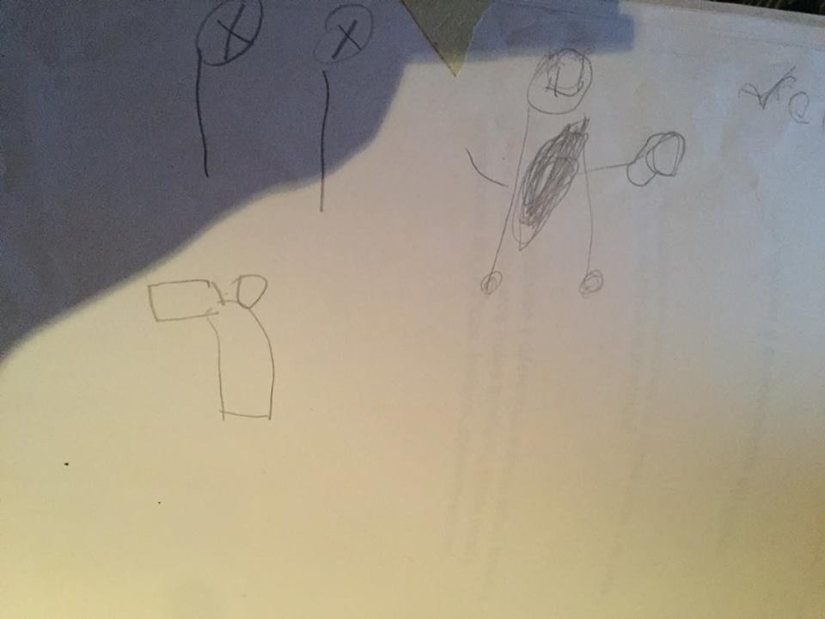

**Zayuri Jorley 5 años**

Lenguaje y comunicación.

En el aspecto de lenguaje oral se observó que se desenvolvía al momento de exponer frente a sus compañeros, y dominaba muy bien la información.

En cuanto a lenguaje escrito en la primera practica no necesitaba de ayuda para escribir su nombre y algunas palabras cortas, pero se observó un cambio en ésta segunda jornada, en algunas ocasiones no lo hacía correctamente ya que le importaba más el terminar más pronto que sus compañeros.

Pensamiento matemático

Realizo cada una de las actividades en la primera y segunda jornada de práctica con interés, pero solamente lo lograba si obtenía ayuda de la alumna practicante.

Incluso algunas de las veces solamente copiaba los trabajos de algunos de sus compañeros.

Exploración y conocimiento del mundo.

Se mantenía interesada en cada una de las actividades relacionadas con este campo, además de mantener una participación activa.

Logró el propósito de todas las actividades ya que el material era llamativo y manipulable.

Desarrollo físico y salud.

Ya que no se aplicaron actividades que favorecieran este campo en la primera jornada de observación solamente se evaluó el campo por medio del circuito de acción motriz, en el cual no mostró dificultad en ninguna de las estaciones a comparación de sus otros compañeros, incluso realizaba más rápido las actividades que los demás.

Logró cada una de las actividades aplicadas, las cuales consistían en saltar, lanzar, reptar, entre otras cosas, se logró el propósito sin ninguna dificultad.

Desarrollo personal y social.

Muestra un desenvolvimiento favorable con sus compañeros en cada una de las actividades, además de saber trabajar en equipo y seguir reglas.

Le gusta involucrarse con sus compañeros cada vez que le sea posible.

Expresión y apreciación artísticas.

En cuento a este campo no se observó ninguna dificultad en ninguna de las dos jornadas de práctica, se mostraba interesada en cada una de las actividades, además de mostrarse atenta a las indicaciones, incluso logró todos los objetivos de cada una de las actividades relacionadas con expresión y apreciación artística.



**Escuela Normal de Educación Preescolar.**

|  |  |  |  |  |  |
| --- | --- | --- | --- | --- | --- |
| **COMPO Y ASPECTO** | **COMPETENCIA** | **Aprendizaje esperado.** |  |  |  |
| Lenguaje y comunicación  (lenguaje oral) | Obtiene y comparte información mediante diversas formas de expresión oral | * Expone información sobre un tópico, organizando cada vez mejor sus ideas utilizando apoyos gráficos u objetos de su entorno. | RA | ED | NA |
| Pensamiento matemático (número) | Reúne información sobre criterios acordados, representa gráficamente dicha planeación y la interpreta | Agrupa objetos según sus atributos cualitativos y cuantitativos. | RA | ED | NA |
| Exploración y conocimiento del mundo  (cultura y vida social) | Distingue algunas expresiones de cultura propia y de otras y muestra respeto hacia la diversidad | Identifica semejanzas y diferencias entre su cultura familiar y la de sus compañeros (roles familiares, formas de vida, expresiones lingüísticas, festejos, conmemoraciones). | RA | ED | NA |
| Desarrollo físico y salud  (coordinación, fuerza y equilibrio) | Mantiene el control de movimientos que implican fuerza, velocidad y flexibilidad en juegos y actividades de ejercicio físico. | Participa en juegos que lo hacen identificar y mover distintas partes de su cuerpo. | RA | ED | NA |
| Desarrollo personal y social  (Relaciones interpersonales) | Establece relaciones positivas con otros, basadas en el entendimiento, la aceptación y la empatía | Muestra disposición a interactuar con niños y niñas con distintas características e intereses, al realizar actividades diversas. Apoya y da sugerencias a otros. | RA | ED | NA |
| Expresión y apreciación artísticas  (expresión y apreciación visual) | Expresa ideas, sentimientos y fantasías mediante la creación de representaciones visuales, usando técnicas y materiales variados | Experimenta con materiales, herramientas y técnicas de la expresión plástica, como acuarela, pintura dactilar, acrílico, collage, crayones de cera. | RA | ED | NA |

RA: Requiere apoyo. No logra la mayoría de las actividades, aún con ayuda.

ED: En desarrollo. Logra con ayuda la mayoría de las actividades realizadas.

NA: Nivel esperado, logro por sí mismo todas o la mayoría de las actividades.

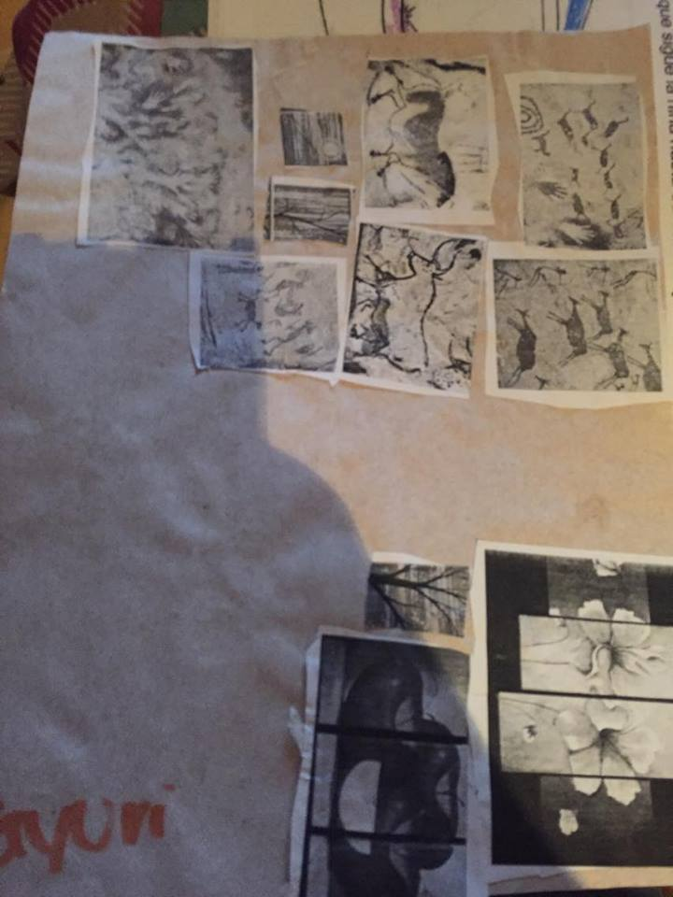

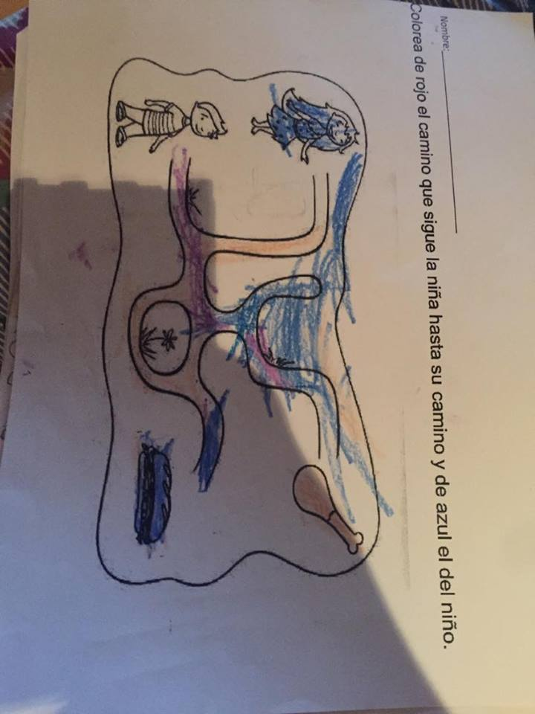

CONCLUSIÓN

Al diseñar la lista de cotejo se presentaron algunas dificultades ya que era la primera que se realizaba, se realizaron algunas modificaciones como lo fue el agregar el aprendizaje esperado de cada una de las competencias.

Los expedientes fueron de gran ayuda para tener un seguimiento de la evaluación y no solamente tomar en cuenta las últimas dos semanas de jornada de práctica.

Se tomaron algunas de las actividades para formar las evidentes de dichos expedientes.

La evaluación es una herramienta que le permite al docente valorar los procesos de la escuela, docentes, padres, etc. integrándola con un enfoque más global que les permita tener una mejor calidad educativa. Además  la evaluación es entendida como el proceso a través del cual tenemos una referencia de las competencias logradas por los alumnos, sus procesos, avances, debilidades y fortalezas, etc.

E. Einster (1979) consideraba la evaluación como una actividad eminentemente artística realizada por un experto, el profesor que respeta el desarrollo natural de la enseñanza y profundiza en el conocimiento de las características de la situación específica en que se encuentra. Para Einster la evaluación consiste en tres tareas: descripción,interpretación,valoración.

BIBLIOGRAFÍA

*PEP/2011. Sep. *Programa de Educación  Preescolar. 2011.*

**RUBRICA PARA EVALUACIÓN EVIDENCIA GLOBAL**

|  |  |  |  |  |  |  |
| --- | --- | --- | --- | --- | --- | --- |
| Criterios de evaluación |  | Niveles de logro | | | | |
|  | 10 | 9-8 | 7-6 | 5 | Calificación |
| Formalidad | El documento tiene portada, introducción, conclusión y referencias bibliográficas. | El documento contiene introducción y conclusiones. | El documento cuenta solo con introducción o conclusiones y bibliografía. | El documento no cuenta con la formalidad de un trabajo de evidencia global. |  |
| Evaluación | Presenta la evaluación inicial y final de los 6 alumnos en seguimiento. | Presenta la evaluación inicial y final de algunos de los alumnos en seguimiento. | Solamente presenta la evaluación inicial o la final de los 6 alumnos en seguimiento. | Solamente presenta la evaluación inicial o final de algunos de los alumnos en seguimiento. |  |
| Análisis | Realiza un análisis derivado de las evaluaciones que indique el aprendizaje de los 6 niños en seguimiento y utiliza referencias bibliográficas. | Realiza un análisis derivado de las evaluaciones indicando el aprendizaje de solo algunos de los alumnos y utiliza referencias bibliográficas. | Realiza un análisis derivado de las evaluaciones que indique el aprendizaje de los 6 niños en seguimiento. | Realiza un análisis derivado de las evaluaciones indicando el aprendizaje de solo algunos de los alumnos y NO utiliza referencias bibliográficas. |  |
| Listas de cotejo | Presenta listas de cotejo evaluadas de los 6 alumnos en seguimiento. | Presenta listas de cotejo evaluadas de algunos de los alumnos en seguimiento. | Presenta listas de cotejo sin evaluar. | No presenta listas de cotejo utilizadas. |  |
| Evidencias | Presenta evidencias de los 6 niños evaluados. | Presenta evidencias de algunos niños evaluados. | No presenta evidencia de los alumnos. | No presenta evidencia de los alumnos |  |
| Calidad de la escritura | Emplea correctamente la  gramática y ortografía en general | Tiene hasta tres errores  gramaticales y de ortografía en general | No emplea la gramática y ortografía de forma regular. | Tiene más de 10 errores ortográficos. |  |